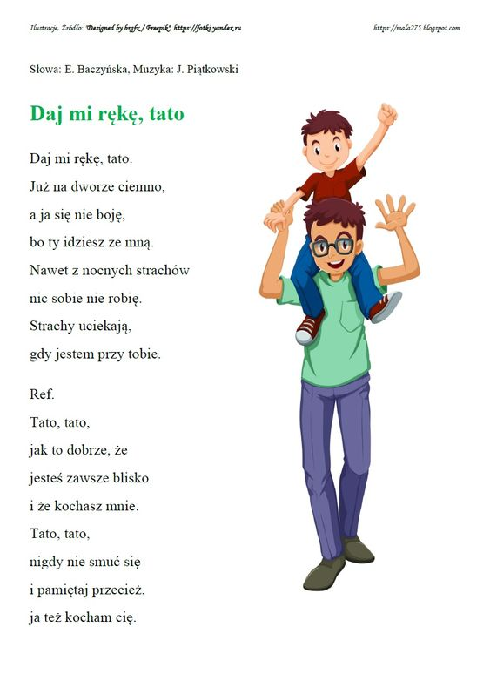
Dzień dobry moje kochane starszaki!
Witam Was w kolejnym dniu naszej pracy .
Pamiętacie, o czym rozmawialiśmy wczoraj?
Tak, o Dniu Taty.
Dzisiaj własnie jest DZIEŃ TATY
i na pewno wszystkie dzieci o nim pamietają.

Wszystkim Tatusiom życzymy w dniu ich Święta wszystkiego najlepszego; zdrowia, siły, radości czerpanej ze wspólnego przebywania ze swoimi pociechami.

Wspomniałam też wczoraj o kolejnej porze roku, która do nas przyszła tak niepostrzeżenie. To LATO!
Co to jest lato?
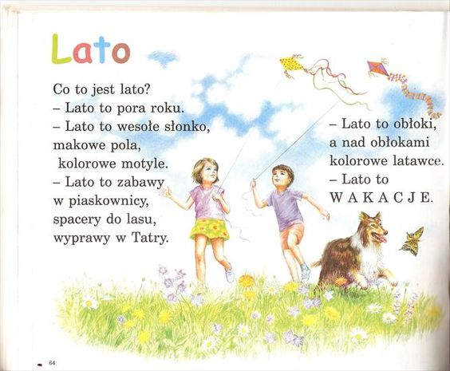

Każdy z nas chciałby, aby tak właśnie było, jak opisane zostało to w wierszu.
Życzę , aby się to spełniło i abyśmy mogli w pełni wypocząć w promieniach słonecznych. Ale, czy wiecie, że promienie słońca też mogą być szkodliwe? Jak należy się przed nimi zabezpieczyć ?
Obejrzyjcie krótki filmik, a poznacie odpowiedź.
https://pl.pinterest.com/pin/687643436844749749/

Wyobraźcie sobie słoneczne, beztroskie dni. Co najchętniej wtedy robicie? Jakie lubicie zabawy?
A czy lubicie puszczać latawce? Obejrzyj bajkę o Georgu i latawcu: https://www.youtube.com/watch?v=8quKkviPsmg
Może i Wy spróbujecie wykonać taki latawiec. Poproście o pomoc tatę. On na pewno wspaniale potrafi budować latawiec.
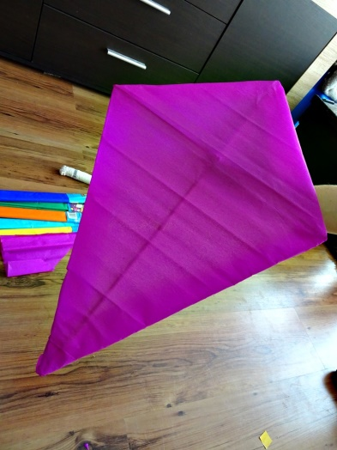
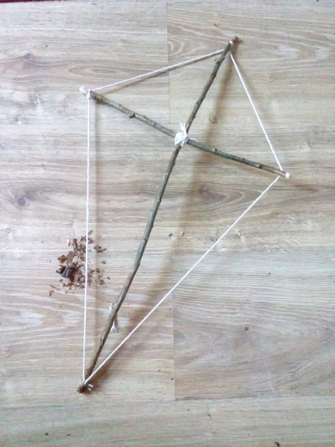
1.Wykonaj szkielet z patyków i cienkiego sznurka
2. Teraz nałóż cienką bibułę i oklej nią szkielet.

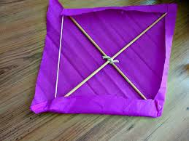

3. Zrób ze sznurka i kolorowych kokardek ogon, który dołączysz do latawca.

4. Umocuj sznurek do latawca i GOTOWE!

MIŁEJ ZABAWY!

A jeśli nie uda Ci się wykonać latawca,
to obejrzyj film pt. ”Latawiec” Franklina”
https://www.youtube.com/watch?v=icp9U3xAS6E
i pokoloruj dokładnie kolorowankę. Najpierw połącz przerywane linie kredką lub flamastrem. Dokończ też rysować ogon. Niech będzie baaardzo długi.

Podczas pracy posłuchaj piosenki o lecie
https://www.youtube.com/watch?v=QHR9URbvf_E

